

**İYİLEŞTİRME EYLEM PLANLARI**

**……………………….(AKADEMİK/İDARİ BİRİMİNİZİ YAZINIZ.)**

Bu Birim İyileştirme Planları için [İyileştirme Eylem Planları](https://kalite.tarsus.edu.tr/Files/ckFiles/kalite-tarsus-edu-tr/%C4%B0yile%C5%9Ftirme%20Eylem%20Planlar%C4%B1.pdf) referans alınmalıdır.

**Kalite Güvence Sisteminde Sürekli İyileştirme**

Standart gereksinimlerin ve paydaş beklentilerinin en üst düzeyde karşılanması için bir sürecin performans düzeyinin yükseltilmesidir.

Süreç İyileştirme

**Planla**

**Uygula**

**Kontrol Et**

**Önlem Al**

Hedefe ulaşıldı

**Planı gözden geçir ve güncelle**

**Hayır**

**Evet**

**1**

**2**

**3**

**4**

**İyileştirme Planı**

PUKÖ döngüsünde “Kontrol Et” aşamasında süreçlerin ölçüm ve değerlendirmesi yapılır. “Önlem Al” aşamasında ise yapılmış olan değerlendirmelere yönelik iyileştirme planları oluşturulur.

Sürekli iyileşen süreçler oluşturmak için iyileştirme planlarınız hazır mı?

**İYİLEŞTİRME DÖNGÜLERİ (PUKÖ)**

* İyileştirme döngüleri, kalite güvencesi, eğitim-öğretim, araştırma-geliştirme ve toplumsal katkı süreçlerine yönelik olarak, üniversitemiz ilgili politikları göz önünde bulundurularak hazırlanmış olan akışları ifade etmektedir.
* Döngüler, PUKÖ’nün her bir adımı için (planla, uygula, kontrol et, önlem al); ilgili süreçleri, süreçlerin çıktısı olan veya girdisi olan dokümanları ve adımlar arasındaki bağlantıları içermektedir.
* PUKÖ döngüleri, birimlerin; kalite komisyonları, bölüm ve birim kurulları gündemlerine rehberlik edebilme amacı taşımaktadır. Bu kurul ve komisyonlardaki gündemler ve görüşmeler, iyileştirme döngüleri göz önünde bulundurularak tamamlanır.

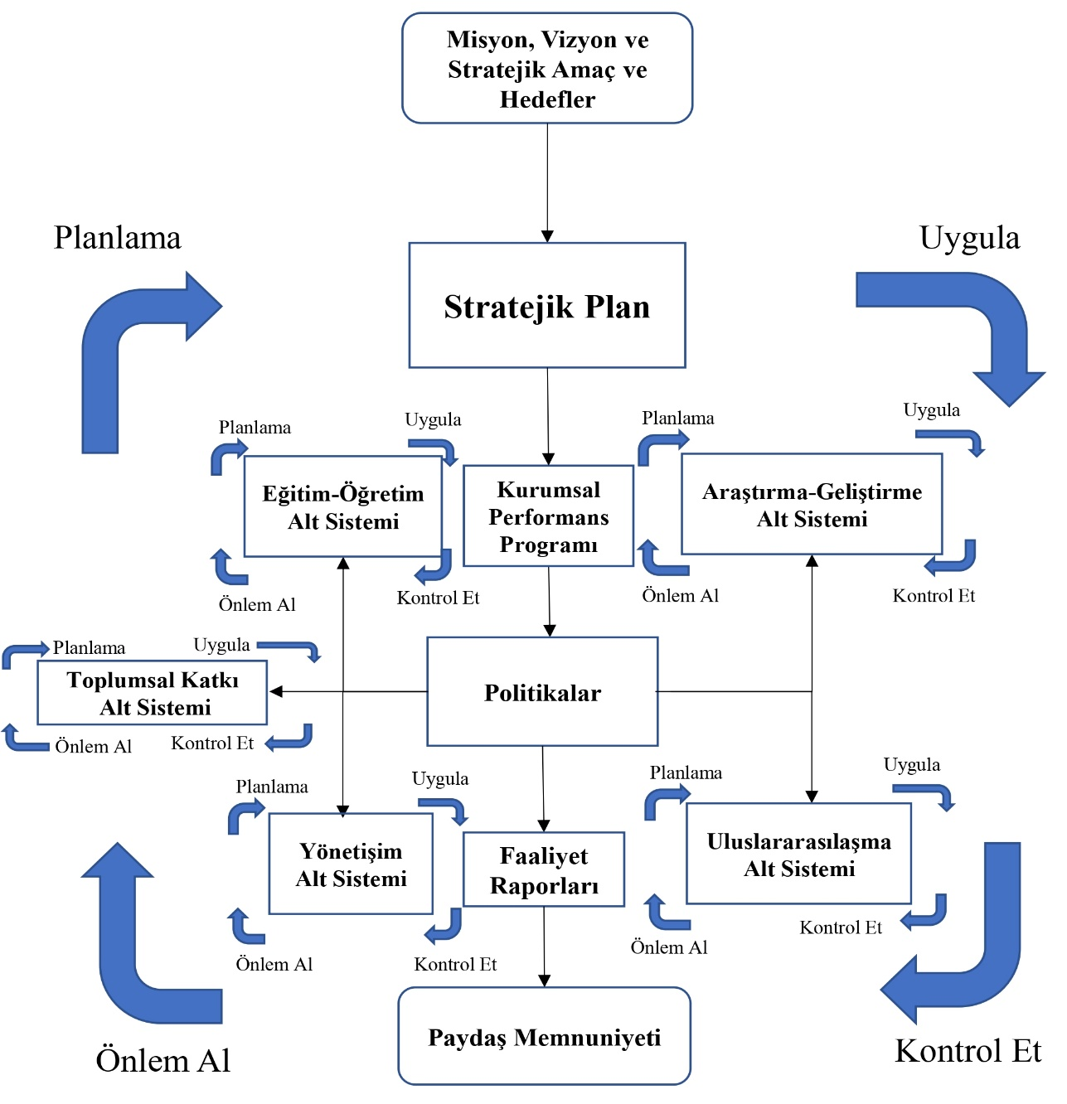

**Kalite Güvencesi Sistemi İyileştirme Döngüsü**

**Eğitim ve Öğretim İyileştirme Döngüsü**

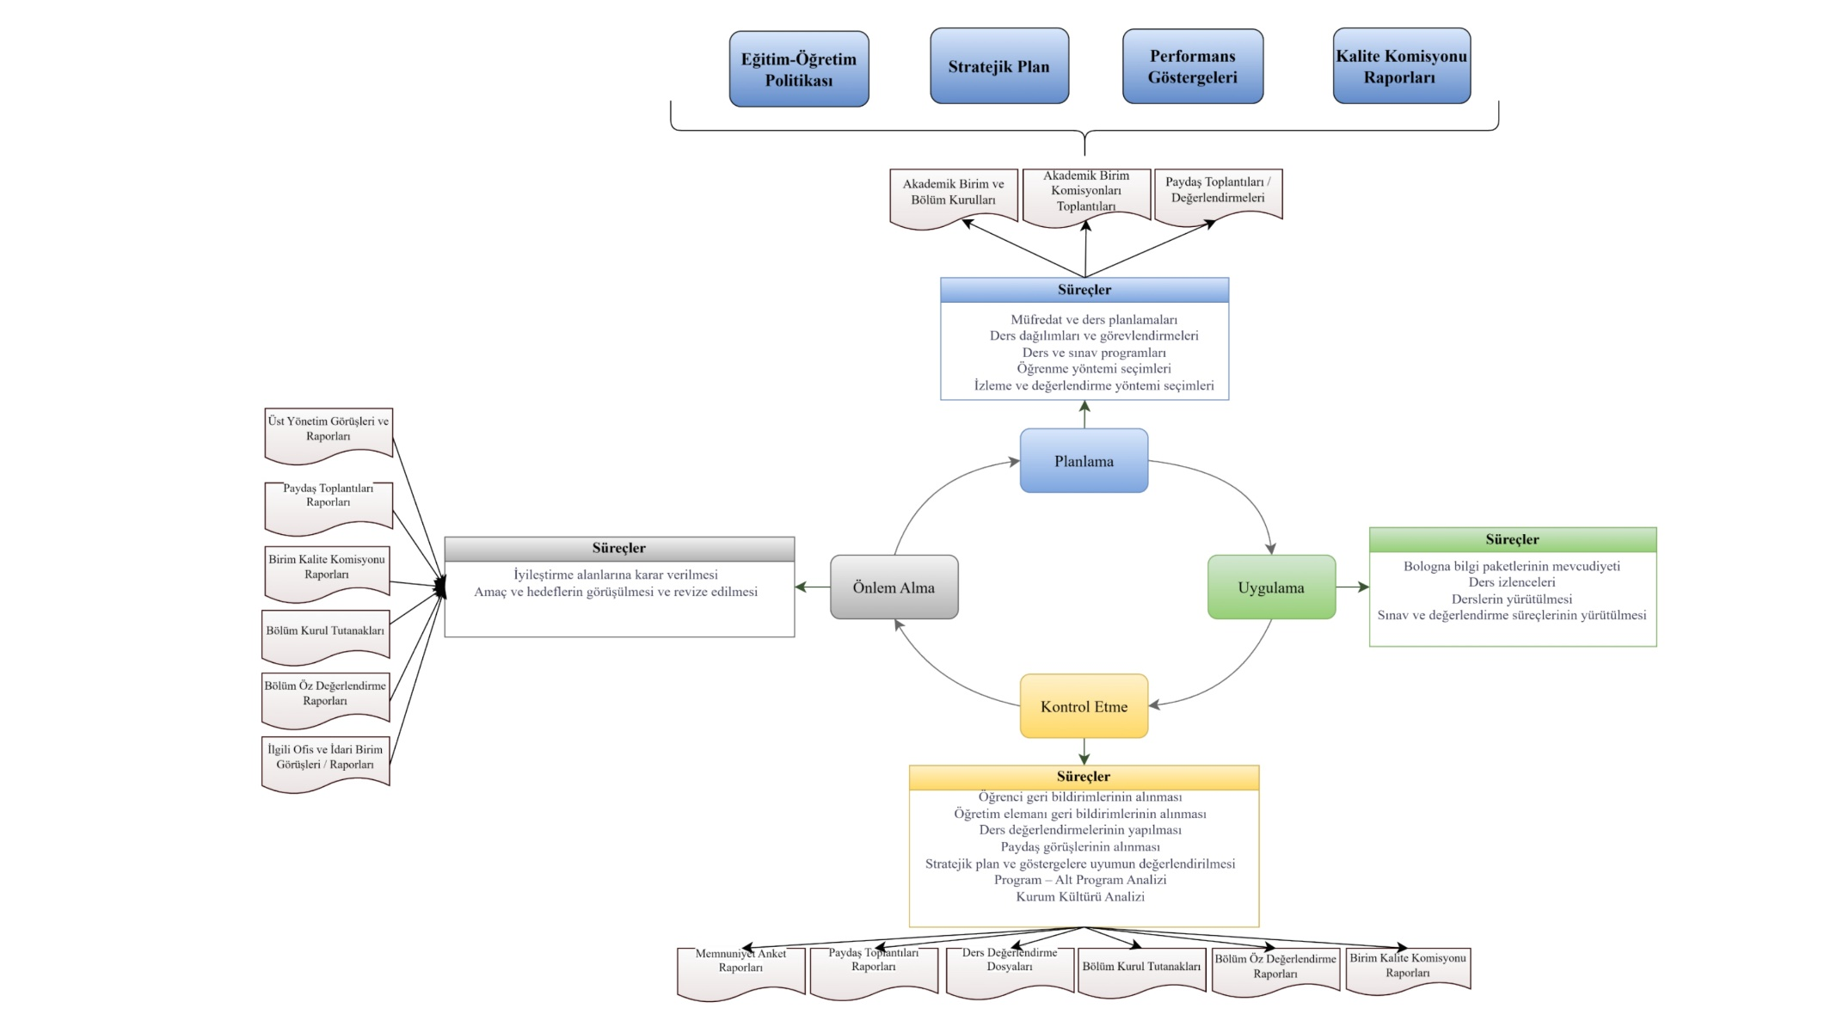

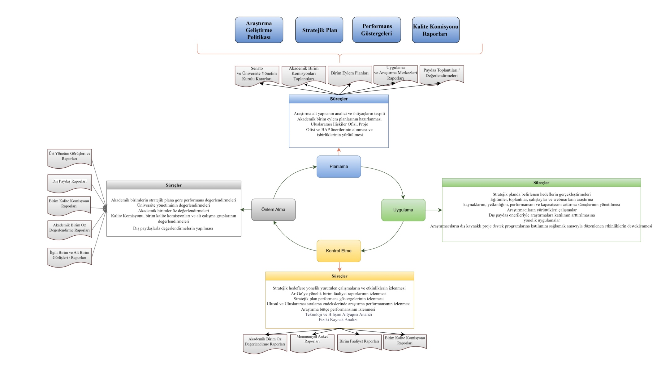

**Araştırma- Geliştirme İyileştirme Döngüsü**

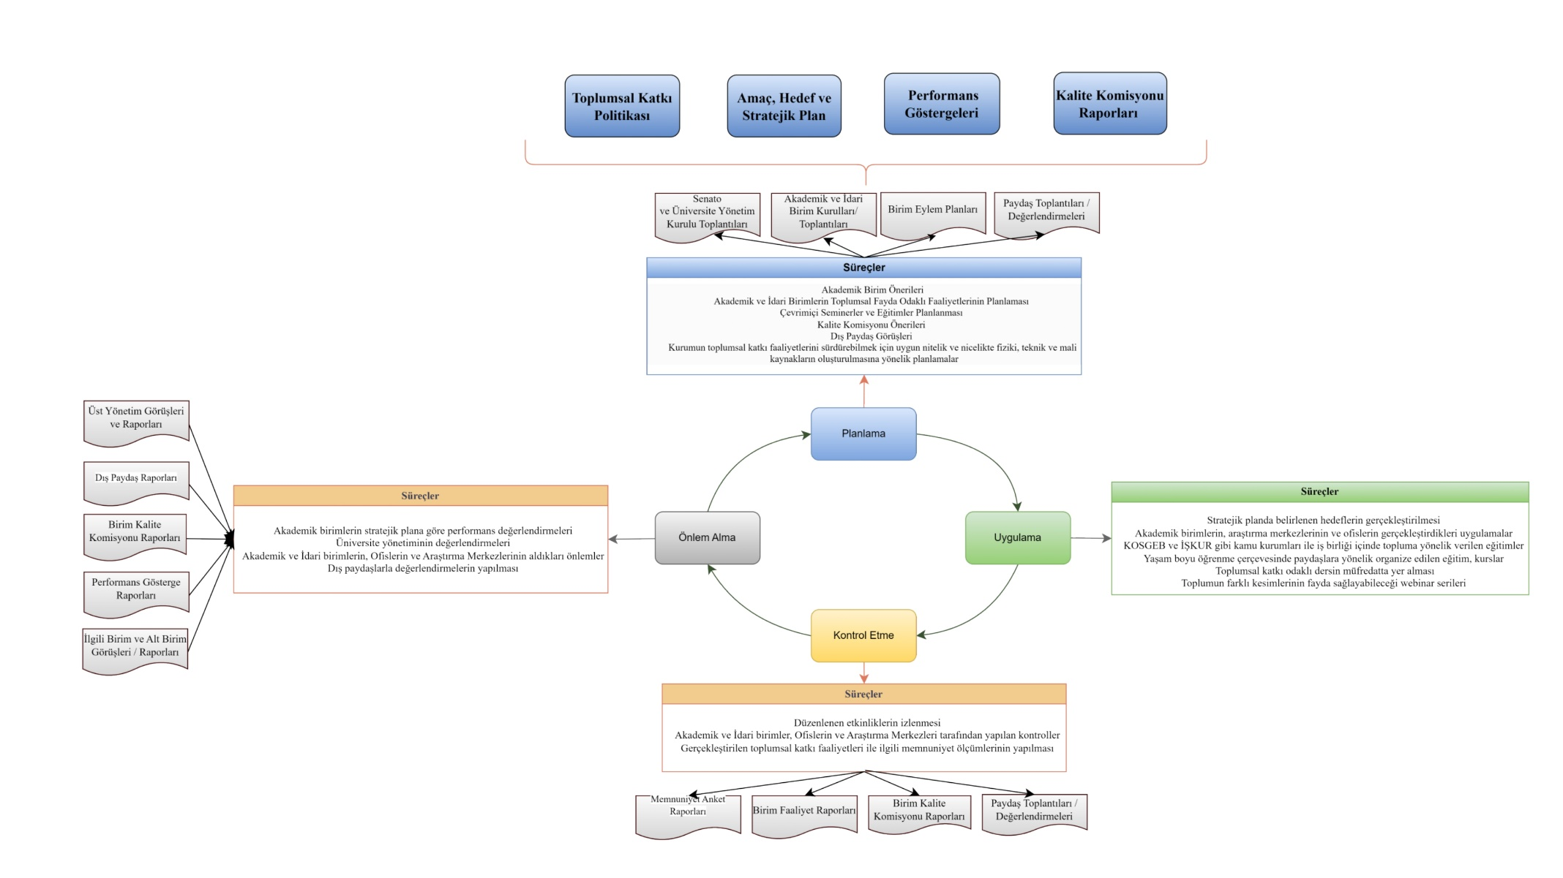

**Toplumsal Katkı İyileştirme Döngüsü**

**GÜÇLÜ YÖNLER**

**İyileştirme Eylem Planı**

|  |  |  |  |
| --- | --- | --- | --- |
| **No** | **Güçlü Yönler (GY)** | **Tespitler** | **İyileştirme Adımı** |
| **KGS-GY-1** |  |  |  |
| **KGS-GY-2** |  |  |  |
| **KGS-GY-3** |  |  |  |
| **KGS-GY-4** |  |  |  |
| **KGS-GY-5** |  |  |  |

**GELİŞMEYE AÇIK YÖNLER**

|  |  |  |  |
| --- | --- | --- | --- |
| **No** | **Gelişmeye Açık Yönler (GA)** | **Tespitler** | **İyileştirme Adımı** |
| **KGS-GA-1** |  |  |  |
| **KGS-GA-2** |  |  |  |
| **KGS-GA-3** |  |  |  |
| **KGS-GA-4** |  |  |  |
| **KGS-GA-5** |  |  |  |

**İyileştirme Eylem Planı**